100年度職業學校商業與管理群科中心學校教師研習(六)
「國際會計準則(IFRS)」 實施計畫
一、依據：教育部職業學校商業與管理群科中心學校100年度工作計畫辦理。
二、計畫目標：
(一)瞭解IFRS之採用，對高職會計教學內容的影響。
(二)將IFRS導入高職會計教學，增進教師專業成長與教學能力。
三、辦理單位：
(一)指導單位：教育部中部辦公室
(二)承辦單位：國立臺灣科技大學
(三)執行單位：職業學校商業與管理群科中心學校(國立臺中家商)
四、研習日期：100年10月6日(星期四)
五、研習地點：國立臺中家商
六、研習對象：120名，公、私立職業學校、高中附設職業類科學校及綜合高中之商管群教師參加，每校1~2名。（推薦順序1為正取，推薦順序2為備取，額滿為止）。
七、研習內容：如課程表
八、研習方式：專題演講、綜合座談
九、報名方式：採網路線上報名，詳見報名表。
十、經費：本研習所需經費由教育部中部辦公室經費支應。
十一、其他：(一)請學校核予參加人員公(差)假，其往返交通費、膳雜費等均由服務學校依規定支應。
(二)研習結束後，全程出席者登錄研習時數6小時。
(三)教育部技職司98年群科中心學校工作會報指示，請教師珍惜研習資源，報名經錄取請勿缺席；群科中心將列為爾後核予各校研習名額的參考。
100年度職業學校商業與管理群科中心學校教師研習(六)
「國際會計準則(IFRS)」 課程表

研習日期： 100年10月6日(星期四)
研習地點：國立臺中家商

時間 | 研習內容 | 主持人/主講人 | 地點
08:30-09:00 | 報 到 | 陳進通 主任 | 視聽教室(一)
09:00-09:10 | 開幕式 | 鍾克修 校長 | 視聽教室(一)
09:10-10:00 | IFRS導入高職會計教學--  高職會計環境分析 | 臺中家商  陳文欽 老師 | 視聽教室(一)
10:00-10:20 | 休息 | 周巧錡 組長 | 視聽教室(一)
10:20-11:50 | IFRS導入高職會計教學--  財務報表內容及編製 | 臺中家商  陳文欽 老師 | 視聽教室(一)
11:50-13:00 | 午餐、休息 | 陳進通 主任 | 閱覽室(一)
13:00-14:30 | IFRS導入高職會計教學--  不動產、廠房及設備與負債 | 臺中家商  陳文欽 老師 | 視聽教室(一)
14:30-14:50 | 休 息 | 周巧錡 組長 | 視聽教室(一)
14:50-16:20 | IFRS導入高職會計教學--  投資會計處理 | 彰化高商  吳秀蓮 老師 | 視聽教室(一)
16:20-16:30 | 休 息 | 周巧錡 組長 | 視聽教室(一)
16:30-17:00 | 綜合座談  閉幕式 | 鍾克修 校長 | 視聽教室(一)
17:00 | 賦 歸

100年度職業學校商業與管理群科中心學校教師研習(六)
「國際會計準則(IFRS)」 報名表
學校名稱
學校所在縣市
學校推薦順序 | □推薦順序1（正取） □推薦順序2（備取）
姓 名
職 稱
身分證字號
(研習時數登錄用)
聯絡電話 | 學校： 行動：
E–mail
膳 食 | □ 葷 □ 素
說明：
1.研習對象：各校商管群教師參加，每校1~2名 (推薦順序1為正取，推薦順序2為備取，額滿為止)。
2.報名日期：100年9月14日(星期三)上午9時起至100年9月23日(星期五)下午5時止。
3.網路報名：請至商管群科中心學校網站http://ba.tchcvs.tc.edu.tw線上報名
4.研習名單：100年9月28日公告於商管群科中心學校網站
5.研習地點：國立臺中家商行政大樓3F第一視聽教室
6.聯 絡 人：商管群科專任助理 陳佳吟TEL：(04)2222-3307轉215
楊憶采TEL：(04)2222-3307轉205
國立臺中家商交通位置圖
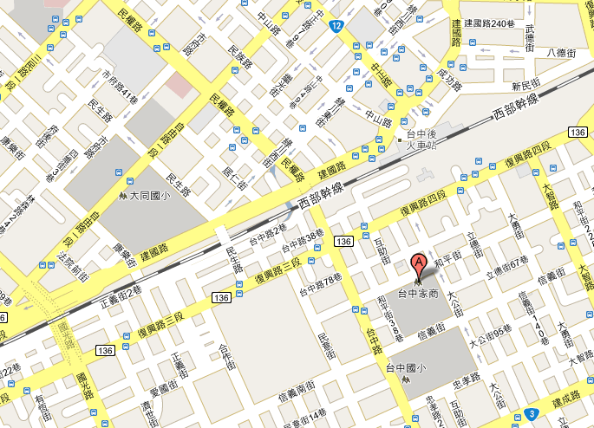
地址：臺中市東區和平街50號
建議抵達臺中家商交通方式：
1.搭乘臺鐵至臺中站：請由後站出口，步行至本校約5分鐘。
2.搭乘高鐵至臺中站：請由高鐵大廳內往臺鐵新烏日站，轉乘區間車至臺中站約10分鐘，經由後站出口，步行至本校約5分鐘。
3.自行開車至本校：請由東側門進入停車場。

